.

LUNDI 29 SEPTEMBRE 2025

10H30

ATELIER GYM DOUCE

SALLE POLYVALENTE

(rez de chaussée)

Florine invite les participants à la salle polyvalente, pour faire des exercices de stimulation physique.



14H30  SALLE POLYVALENTE  (rez de chaussée)  Nous avons le plaisir d’accueillir Mme Renaud Isabelle, bénévole engagée et passionnée, pour un moment convivial autour des jeux de société.  Au programme : rires, stratégie, coopération… et surtout le plaisir de jouer ensemble !  Un grand merci à Mme Renaud pour sa générosité et son enthousiasme.  Nous vous attendons nombreux pour partager ce bel après-midi !  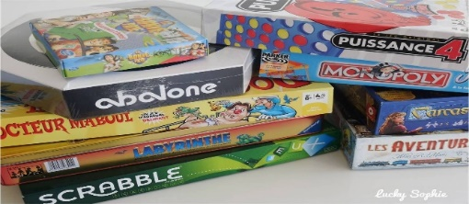 | 16H45  SALLE POLYVALENTE  (rez de chaussée)  Djamel vous propose de le rejoindre pour fredonner des airs d’antan.  

MARDI 30 SEPTEMBRE 2025

10H45

SALLE POLYVALENTE

(rez de chaussée)

ATELIER MEMOIRE

Djamel propose aux résidents de le retrouver, pour faire des exercices de stimulation mentale.



14H00  SALLE POLYVALENTE  (rez de chaussée)  VELO INTERACTIF  Djamel vous propose promenade à vélo à travers  le monde.   | 14H15  LES ACACIAS  (1er étage)  Djamel vous propose une séance de relaxation avec le fauteuil de massage.  - Massage  - Aromathérapie  - Musicothérapie

MERCREDI 01 OCTOBRE 2025

10H30

CAFE GOURMAND

Si vous le souhaitez, Djamel vous propose de le rejoindre à la salle polyvalente pour un moment de discussion autour d’une boisson (café, thé, chocolat) et d’une viennoiserie.



15H00

SALLE POLYVALENTE

(rez de chaussée)

Envie de partager un moment convivial ?

Djamel vous invite à partager un atelier créatif que vous soyez débutant ou passionné.

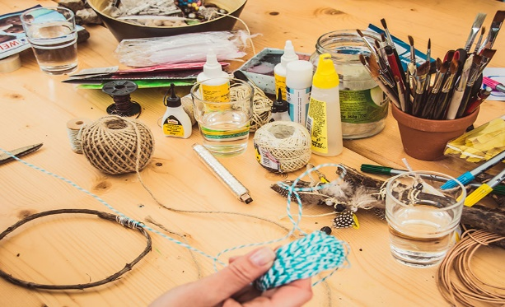

JEUDI 02 OCTOBRE 2025

10H30

SALLE POLYVALENTE

(rez de chaussée)

NOUVEAUTE

Djamel vous propose de le rejoindre pour une rencontre autour des jeux d’adresses.
Que vous soyez un joueur confirmé ou simple curieux,
Venez tenter votre chance, lancer, viser et surtout passez un agréable moment ensemble .

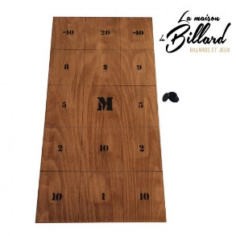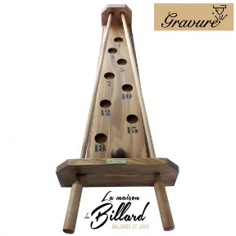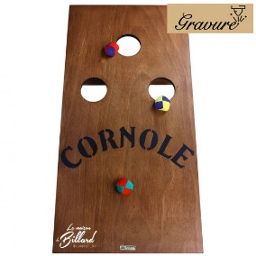

15H00

SALLE POLYVALENTE

SEANCE VIDEO

Djamel vous invite à venir regarder une pièce de théâtre avec :

Michel GALABRU / Marthe MERCADIER

LA POULE AUX ŒUFS D’OR

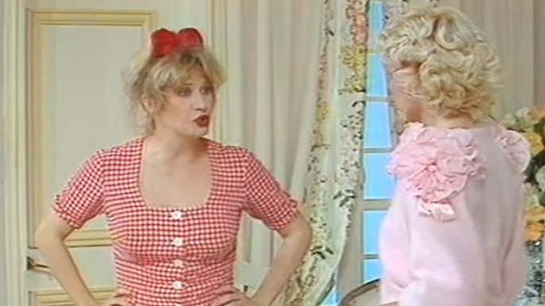

Aristocrate, paresseux et joueur invétéré, Alexanche Fauchard de Poisseuse a mis sa famille sur la paille. Son épouse, elle, croit encore au miracle. Celui-ci viendra de Blanche, leur fille aînée, qui développe un don de double vue depuis qu'elle est enceinte.

VENDREDI 03 OCTOBRE 2025

DEVINETTES





SAMEDI 04 OCTOBRE 2025

HUMOUR





